2020年度

四川省财政厅预算编审

中心单位决算
目录

公开时间：2021年9月10日

第一部分 单位概况………………………………………………………4
一、职能简介…………………………………………………………4
二、2020年重点工作完成情况………………………………………4
三、机构设置情况……………………………………………………4
第二部分 2020年度单位决算情况说明…………………………………5
一、收入支出决算总体情况说明……………………………………5
二、收入决算情况说明………………………………………………5
三、支出决算情况说明………………………………………………6
四、财政拨款收入支出决算总体情况说明…………………………6
五、一般公共预算财政拨款支出决算情况说明……………………7
六、一般公共预算财政拨款基本支出决算情况说明………………9
七、“三公”经费财政拨款支出决算情况说明……………………10
八、政府性基金预算支出决算情况说明……………………………11
九、国有资本经营预算支出决算情况说明…………………………11
十、其他重要事项的情况说明………………………………………11
第三部分 名词解释………………………………………………………13
第四部分 附表……………………………………………………………17
一、收入支出决算总表
二、收入决算表
三、支出决算表
四、财政拨款收入支出决算总表
五、财政拨款支出决算明细表
六、一般公共预算财政拨款支出决算表
七、一般公共预算财政拨款支出决算明细表
八、一般公共预算财政拨款基本支出决算表
九、一般公共预算财政拨款项目支出决算表
十、一般公共预算财政拨款“三公”经费支出决算表
十一、政府性基金预算财政拨款收入支出决算表
十二、政府性基金预算财政拨款“三公”经费支出决算表
十三、国有资本经营预算财政拨款收入支出决算表
十四、国有资本经营预算财政拨款支出决算表

第一部分 单位概况
一、职能简介
四川省财政厅预算编审中心职能为：承担省级部门基本支出预算草案的初审和编制工作；负责省级部门和预算单位人员、工资、资产等基础信息库建设、维护的相关业务工作；提出基本支出定额调整建议；负责省级部门预算基本支出预算调整的初审工作；承办省财政厅交办的有关省级部门预算编审的其他工作事项。
二、2020年重点工作完成情况
一是做好省级部门基本支出预算管理及政策把关。配合部门管理处加强省级部门基本支出财务管理，指导省级部门规范执行基本支出相关政策。二是做好省级部门预算编制执行工作。进一步加强人员、工资、资产等基础信息库建设，积极参与项目库管理，配合部门管理处完成2020年省级部门基本支出预算草案的初审、编制及预算执行等相关工作。三是做好民生专项工作资金平衡和预算执行。完成2020年全省30件民生实事及涉藏六项民生工程计划筹资平衡及方案制定工作，按月做好预算执行情况分析。四是配合做好省级部门预算绩效管理工作。配合做好省级部门预算支出绩效评价，强化评价结果运用，提高财政资金使用效益。
- 机构设置情况
本单位是隶属于四川省财政厅的二级预算单位，本单无下属单位。

第二部分 2020年度单位决算情况说明

- 收入支出决算总体情况说明
2020年度收、支总计329.12万元。与2019年相比，收、支总计各减少37.51万元，下降10%。主要变动原因是人员减少。
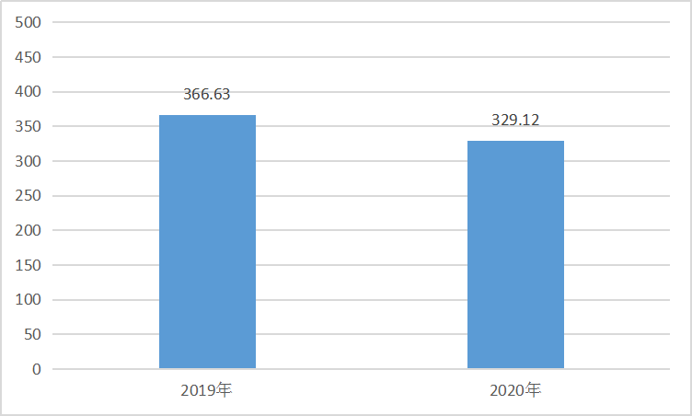
图1：收、支决算总计变动情况图（单位：万元）
- 收入决算情况说明
2020年本年收入合计329.12万元，其中：一般公共预算财政拨款收入329.12万元，占100%；政府性基金预算财政拨款收入0万元，占0%；上级补助收入0万元，占0%；事业收入0万元，占0%；经营收入0万元，占0%；附属单位上缴收入0万元，占0%；其他收入0万元，占0%。

一般公共预算财政拨款收入329.12万元，占本年收入100%

图2：收入决算结构图
- 支出决算情况说明

2020年本年支出合计329.12万元，其中：基本支出319.12万元，占97%；项目支出10万元，占3%；上缴上级支出0万元，占0%；经营支出0万元，占0%；对附属单位补助支出0万元，占0%。
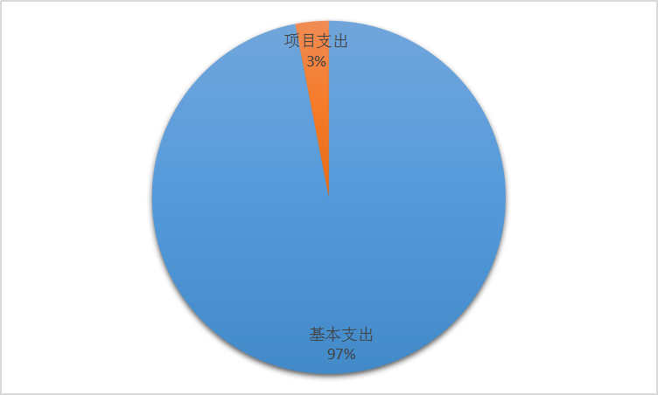
图3：支出决算结构图

四、财政拨款收入支出决算总体情况说明
2020年财政拨款收、支总计329.12万元。与2019年相比，财政拨款收、支总计各减少37.51万元，下降10%。主要变动原因是人员减少。
图4：财政拨款收、支决算总计变动情况（单位：万元）

五、一般公共预算财政拨款支出决算情况说明

（一）一般公共预算财政拨款支出决算总体情况
2020年一般公共预算财政拨款支出329.12万元，占本年支出合计的100%。与2019年相比，一般公共预算财政拨款减少37.51万元，下降10%。主要变动原因是人员减少。
图5：一般公共预算财政拨款支出决算变动情况（单位：万元）

（二）一般公共预算财政拨款支出决算结构情况
2020年一般公共预算财政拨款支出329.12万元，主要用于以下方面:一般公共服务（类）支出243.02万元，占73.84%；社会保障和就业（类）支出19.61万元，占5.96%；卫生健康（类）支出20.47万元，占6.22%；住房保障（类）支出46.02万元，占13.98%。

图6：一般公共预算财政拨款支出决算结构图

（三）一般公共预算财政拨款支出决算具体情况

2020年一般公共预算支出决算数为329.12万元，完成预算85%。其中：
1.一般公共服务（类）财政事务（款）行政运行（项）:支出决算为233.02万元，完成预算85%，决算数小于预算数的主要原因是人员减少。
2.一般公共服务（类）财政事务（款）一般行政管理事务（项）:支出决算为10万元，完成预算83%，决算数小于预算数的主要原因是根据执行中签订合同的实际金额支付。
3.社会保障和就业支出（类）行政事业单位养老支出（款）行政单位离退休（项）:支出决算为4.97万元，完成预算100%，决算数与预算数持平。
4.社会保障和就业支出（类）行政事业单位养老支出（款） 机关事业单位基本养老保险缴费支出（项）:支出决算为14.64万元，完成预算68%，决算数小于预算数的主要原因是人员减少。
5.卫生健康支出（类）行政事业单位医疗（款）行政单位医疗（项）:支出决算为16.97万元，完成预算98%，决算数小于预算数的主要原因是人员减少。
6.卫生健康支出（类）行政事业单位医疗（款）公务员医疗补助（项）:支出决算为3.5万元，完成预算100%，决算数与预算数持平。
7.住房保障支出（类）住房改革支出（款）住房公积金（项）:支出决算为17.55万元，完成预算87%，决算数小于预算数的主要原因是人员减少。
8.住房保障支出（类）住房改革支出（款）购房补贴（项）:支出决算为28.47万元，完成预算92%，决算数小于预算数的主要原因是执行中按照住房补贴实际审核结果发放给个人。

六、一般公共预算财政拨款基本支出决算情况说明
2020年一般公共预算财政拨款基本支出319.12万元，其中：
人员经费264.81万元，主要包括：基本工资、津贴补贴、奖金、机关事业单位基本养老保险缴费、职工基本医疗保险缴费、其他工资福利支出、住房公积金、其他对个人和家庭的补助支出等。
公用经费54.31万元，主要包括：办公费、水费、电费、邮电费、差旅费、工会经费、福利费、公务用车运行维护费、其他交通费、其他商品和服务支出等。

七、“三公”经费财政拨款支出决算情况说明

（一）“三公”经费财政拨款支出决算总体情况说明
2020年“三公”经费财政拨款支出决算为1.82万元，完成预算35%，决算数小于预算数的主要原因是因疫情影响，公务出行减少，相应减少公务用车使用。

（二）“三公”经费财政拨款支出决算具体情况说明
2020年“三公”经费财政拨款支出决算中，因公出国（境）费支出决算0万元，占0%；公务用车购置及运行维护费支出决算1.82万元，占100%；公务接待费支出决算0万元，占0%。具体情况如下：
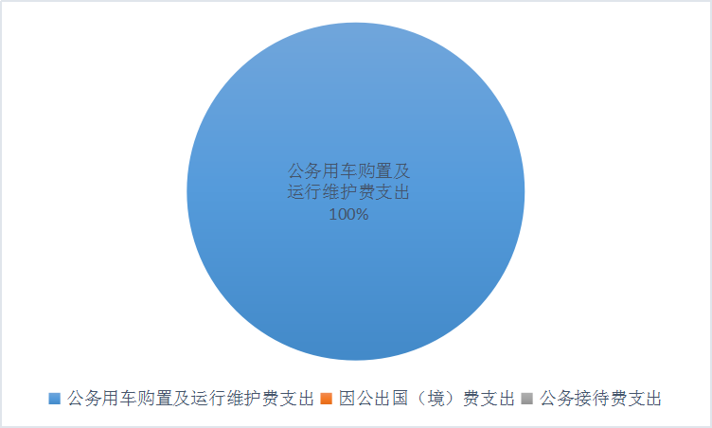
图7：“三公”经费财政拨款支出结构图
1.因公出国（境）经费支出0万元，本年度未安排因公出国（境）经费支出预算。
2.公务用车购置及运行维护费支出1.82万元,完成预算100%。公务用车购置及运行维护费支出决算比2019年减少1.07万元，下降37%。主要原因是因疫情影响，差旅、会议事项减少，公务用车外出使用量相应减少。
其中：公务用车购置支出0万元。全年按规定更新购置公务用车0辆，其中：轿车0辆、金额0万元，越野车0辆、金额0万元，载客汽车0辆、金额0万元。截至2020年12月底，单位共有公务用车1辆，其中：轿车1辆、越野车0辆、载客汽车0辆。
公务用车运行维护费支出1.82万元。主要用于参会、调研等所需的公务用车燃料费、维修费、过路过桥费、保险费等支出。
3.公务接待费支出0万元，本年度未安排公务接待支出预算。

八、政府性基金预算支出决算情况说明
2020年政府性基金预算财政拨款支出0万元。
- 国有资本经营预算支出决算情况说明
2020年国有资本经营预算财政拨款支出0万元。
- 其他重要事项的情况说明

（一）机关运行经费支出情况
2020年，四川省财政厅预算编审中心机关运行经费支出54.31万元，比2019年减少4.9万元，下降8%。主要原因是人员减少。

（二）政府采购支出情况
2020年，四川省财政厅预算编审中心政府采购支出总额0万元。

（三）国有资产占有使用情况
截至2020年12月31日，四川省财政厅预算编审中心共有车辆1辆，其中：主要领导干部用车0辆、机要通信用车0辆、应急保障用车0辆、其他用车1辆。其他用车主要是用于日常调研、参会等。单价50万元以上通用设备0台（套），单价100万元以上专用设备0台（套）。

（四）预算绩效管理情况
根据预算绩效管理要求，本单位无100万元以上项目，因此未开展预算事前绩效评估，未编制绩效目标，未开展绩效监控和绩效目标评价。

- 名词解释

1.财政拨款收入：指单位从同级财政部门取得的财政预算资金。
2.年初结转和结余：指以前年度尚未完成、结转到本年按有关规定继续使用的资金。
3、年末结转和结余：指单位按有关规定结转到下年或以后年度继续使用的资金。
4.一般公共服务（类）财政事务（款）行政运行（项）：指参公管理事业单位用于保障机构正常运行、开展日常工作的基本支出。
5.一般公共服务（类）财政事务（款）一般行政管理事务（项）：指参公管理事业单位开展财政综合业务、预决算编审等未单独设置项级科目的专门性财政管理工作的项目支出。
6.社会保障和就业支出（类）行政事业单位养老支出（款）行政单位离退休（项）：指参公管理事业单位的离退休人员的支出。
7.社会保障和就业支出（类）行政事业单位养老支出（款） 机关事业单位基本养老保险缴费支出（项）:指实施养老保险制度由单位缴纳的养老保险费的支出。
8.卫生健康支出（类）行政事业单位医疗（款）行政单位医疗（项）:指参公管理事业单位用于缴纳基本医疗保险的支出。
9.卫生健康支出（类）行政事业单位医疗（款）公务员医疗补助（项）:指参公管理事业单位用于集中公务员医疗补助的支出。
10.住房保障支出（类）住房改革支出（款）住房公积金（项）:指按照《住房公积金管理条例》的规定，由单位为在职职工缴纳的住房公积金。
11.住房保障支出（类）住房改革支出（款）购房补贴（项）:指按房改政策规定，向符合条件的职工发放的用于购买住房的补贴。
12.基本支出：指为保障机构正常运转、完成日常工作任务而发生的人员支出和公用支出。
13.项目支出：指在基本支出之外为完成特定行政任务和事业发展目标所发生的支出。
14.经营支出：指事业单位在专业业务活动及其辅助活动之外开展非独立核算经营活动发生的支出。
15.“三公”经费：指单位用财政拨款安排的因公出国（境）费、公务用车购置及运行费和公务接待费。其中，因公出国（境）费反映单位公务出国（境）的国际旅费、国外城市间交通费、住宿费、伙食费、培训费、公杂费等支出；公务用车购置及运行费反映单位公务用车车辆购置支出（含车辆购置税）及租用费、燃料费、维修费、过路过桥费、保险费等支出；公务接待费反映单位按规定开支的各类公务接待（含外宾接待）支出。
16.机关运行经费：为保障行政单位（含参照公务员法管理的事业单位）运行用于购买货物和服务的各项资金，包括办公及印刷费、邮电费、差旅费、会议费、福利费、日常维修费、专用材料及一般设备购置费、办公用房水电费、办公用房取暖费、办公用房物业管理费、公务用车运行维护费以及其他费用。

第四部分 附件

四川省财政厅预算编审中心
2020年预算项目支出绩效自评报告

（本单位不涉及此项工作。）

第五部分 附表

一、收入支出决算总表

二、收入决算表

三、支出决算表

四、财政拨款收入支出决算总表

五、财政拨款支出决算明细表

六、一般公共预算财政拨款支出决算表

七、一般公共预算财政拨款支出决算明细表

八、一般公共预算财政拨款基本支出决算表

九、一般公共预算财政拨款项目支出决算表

十、一般公共预算财政拨款“三公”经费支出决算表

十一、政府性基金预算财政拨款收入支出决算表

十二、政府性基金预算财政拨款“三公”经费支出决算表

十三、国有资本经营预算财政拨款收入支出决算表
十四、国有资本经营预算财政拨款支出决算表

